Жовтень
2 жовтня

- 111 років від дня народження Івана Павловича Багряного
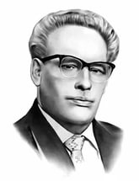
(1906—1963), українського письменника

5 жовтня

- День працівників освіти.

О, вчителі! Невже ви не втомились
У юні душі сіяти зерно?
Для цього ви на світі і з'явились,
Щоб в учнях буйно проросло воно.

О, вчителі! І слів не підібрати,
Епітетів, метафор, порівнянь,
Щоб вдячності рядочки проказати
За те, що щедро віддаєте нам.

О, вчителі! Прекрасного ви гідні,
Бо вибрали в житті свою мету;
І нині я за всіх скажу: - Спасибі, рідні,
За вашу місію подвижницьку й святу!

1 4 жовтня

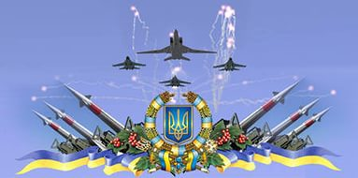
- День захисника України

- День українського козацтва («За Україну! За її волю! За честь! За славу! За народ!»; «Береженого Бог береже, а кoзака шабля», — українська народна приказка)
1 7 жовтня

- 81 рік від дня народження Івана Федоровича Драча (1936), українського поета, перекладача, кінодраматурга, громадського і політичного діяча, лауреата Шевченківської премії (1976)

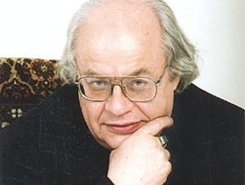

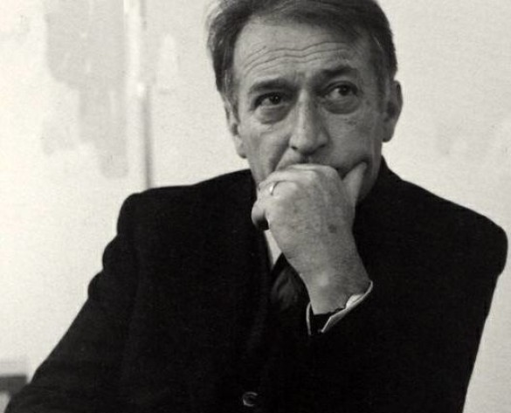
24 жовтня

- 97 років від дня народження Джанні Родарі (1920—1980), італійського
письменника-казкаря

24 жовтня

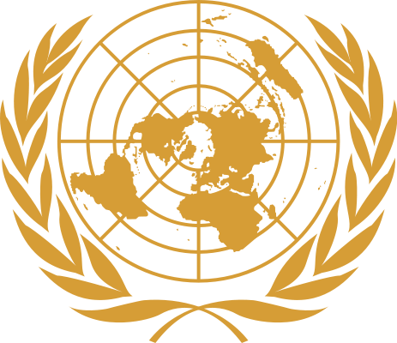
- День Організації Об’єднаних Націй (ООН).
Організація Об’єднаних Націй (ООН) — міжнародна організація, заснована 24 жовтня 1945 на конференції у Сан-Франциско на підставі Хартії Об'єднаних Націй. Декларованою метою діяльності організації є підтримання і зміцнення миру і міжнародної безпеки та розвиток співробітництва між державами світу.

28 жовтня
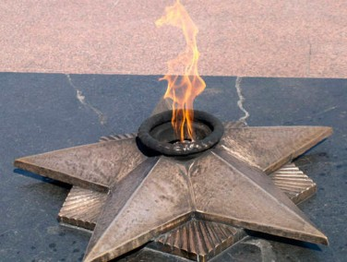
- День визволення України від фашистських загарбників (1944).
В ході Великої Вітчизняної війни 1941–1945 років саме на території України відбулися ключові битви за визволення Європи від фашизму.
У ході визволення України силами чотирьох Українських фронтів, які налічували понад 2,3 млн. осіб, протягом січня 1943 року – жовтня 1944 року було проведено серію блискучих наступальних операцій. Найважливішими з них були: Воронезько-Харківська (13 січня – 3 березня 1943 року), Донбаська (13 серпня – 22 вересня 1943 року), Чернігівсько-Полтавська (26 серпня – 30 вересня 1943 року), Корсунь-Шевченківська (24 грудня 1943 р. – 17 лютого 1944 року ) та Львівсько-Сандомирська (13 липня – 29 серпня 1944 року).
Завершила визволення України Карпатська операція, що розпочалася 9 вересня 1944 року. 27 жовтня 1944 року було звільнено Ужгород, 28 жовтня радянські війська вийшли на сучасний кордон нашої Держави.

